绝密★启用前
兴仁市黔龙学校2018-2019学年度第一学期期末考试卷
九年级物理
（ 总分：90分 出题人：王伟）
考生注意事项：
- 考试时间：12月21日下午14:30--17:00；
- 一律用黑色笔或2B铅笔将答案填写或填涂在答题卷指定位置内
- 本试卷共4页，将试卷答案填写在答题卡上，考试结束后监考教师只收回答题卡
- 选择题（共6小题每题3分，共18分）
1．如图所示的各种做法中，符合安全用电原则的是（ ）
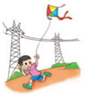
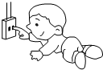

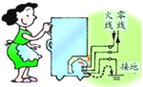
A．将手指塞进插座 B．在高压线下放风筝 C．用湿手拔插头 D．冰箱的金属壳接地
2．智能手机耗电达到一定量时，会自动提示用户采用“省电模式”，在这种模式下，可延长电池的供电时间，原因是（ ）
A．降低了电池的输出电压 B．减小了电池的输出功率
C．减小了电子线路的电阻 D．增大了电池的输出功率
3．如图所示为某型号电能表的表盘，关于这个电能表，下列说法不正确的是（ ）
A．它是测量电功的仪表
B．它当前的示数为2508.6J
C．在使用这个电能表的家庭电路中，每消耗lkW•h的电能，电能表的转盘转360转
D．在使用这个电能表的家庭电路中，同时使用的用电器总功率不应超过4400W
4．如右图所示家庭电路中，当开关S闭合后，灯泡L不亮，用试电笔测试c、d两点时，氖管都发光，测试a、b两点时，只有a点氖管发光，则故障可能是（ ）
A．b、c 之间某处断路 B．a、d 之间某处断路
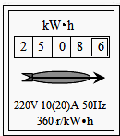
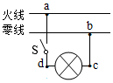
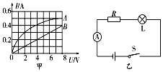
C．火线与零线短路 D．电灯的灯丝断了
5．图甲中的A、B分别为小灯泡和定值电阻的I-U图象，小灯泡和电阻的连接情况如图乙所示，电源电压8V，下列说法正确的是（ ）
A．灯泡的实际电功率为0.6W B．电阻的阻值为0.05Ω
C．小灯泡电阻随温度的增大而减小 D．电阻的电功率为0.8W
6．灯L₁规格为“6V 3W”，灯L₂规格为“3V 3W”，忽略灯丝电阻变化，则下列说法正确的是（ ）
A．L₁与L₂灯丝电阻之比为2：1
B．两灯并联，当一个灯正常发光时，通过另一个灯的电流为0.25 A
C．两灯并联在3 V电压下，灯L₁与L₂消耗的实际功率之比为4：1
D．两灯串联，当电路中电流为0.5 A时，灯L₁两端电压为3 V
二．填空题（共8小题，每空1分，共17 分）
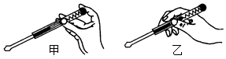
7．星期天小天在家里正开着空调上网查用电方面的资料
（1）测电笔可以测试导线是火线还是零线，如图所示，持笔方式正确的是 ；
（2）当妈妈做饭时把电热水壶插头插进插座时，空气开关立刻“跳闸”，小天分析其原因可能是电热水壶插头内部 ，也可能是家里电路中用电器总功率 。
（3）使用三角插头和三孔插座，目的是将用电器的金属外壳与 相连，防止触电。
8．将R₁=12Ω、R₂=6Ω两电阻串联在某一电源上，R₁、R₂消耗的功率之比P₁：P₂= ，此时电路消耗的总功率为P_{串}；再将它们并联后接入同一电源上，此时电路消耗的总功率为P_{并}；则P_{串}：P_{并}= ．
9．标有“220V 40W”的灯泡甲和“220V 100W”的灯泡乙，其灯丝长短相同，可发现 灯泡的灯丝较粗；若将这两个灯泡串联在220V的电源上，则 灯泡更亮一些（以上两空选填“甲”或“乙”）。
10．一只标有”8V 4W”的小灯泡，接在电源电压为12V的电路中，为使其正常发光，应串联一个 Ω的电阻；该电阻通电10s所产生的热量是 J。
11．有一块手机用的锂电池，上面标明电压为3.7V，容量为1800mA•h，它充满电后，大约储存了 J的电能；某同学观察到家中电能表上标有600revs/（kW•h）的字样，他断开家中其他用电器仅使电水壶工作，测得1min内该电能表的转盘转了9圈，则该电水壶的电功率是 W。
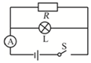
12．小林利用两根阻值分别为R₁、R₂（R₁＞R₂）的电阻丝制作一个在家庭使用的电热器。他设计了下列3种方案，甲：两根电阻丝并联；乙：两根电阻丝串联；丙：单独用电阻为R₁的电阻丝；。那么，分别使用这3种电热器烧开同一壶水所用时间的由多到少排序为 （将 t_{甲}，t_{乙}、t_{丙}、按照要求排序）
13．图中电源电压保持不变，灯泡L标有“6V，3W”字样，当开关S闭合时，灯泡L正常发光，电流表的示数为0.8A，则电阻R= Ω；由于电池使用过久，电源实际电压只有4.8V，则该灯泡工作的实际功率为 W．不考虑温度对灯丝电阻的影响。
14、灯泡L₁、L₂分别标有“4V、4W”和“3V、3W”的字样，将他们并联连接起来使用，干路中允许的最大电流为 A，此时电路消耗的电功率为 W。

三．作图题（共1小题，共4分）
15．请按安全用电的原则，将如图所示家庭电路中各电器元件正确连入电路中。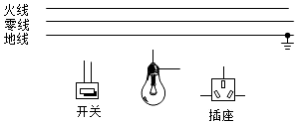

四．实验探究题（共2小题，每空2分，共32分）
16．（20分）小明在测定“小灯泡电功率的实验中，小灯泡额定电压为2.5V、电阻约为10Ω。
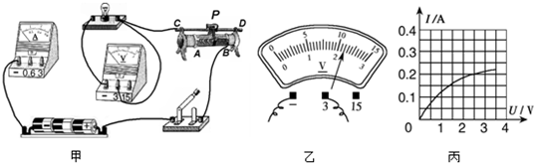
（1连接电路时开关应 ，电流表的量程应选0～ A，如果用干电池做电源，他至少用 节干电池。
（2）请你用笔画线代替导线，将图甲中的实物电路连接完整。
（3）闭合开关前，图甲中滑动变阻器的滑片P应位于 （选填“A“或“B”）端。
（4）小明闭合开关后，小明发现电压表电流表均有示数，但小灯泡不亮，经检查，电路连接正确，且各元件完好，那么可能的原因是 。故障排除后，移动滑片P到某一点时，电压表示数（如图乙所示）为 V，若他想测量小灯泡的额定功率，应将图甲中滑片P向 （选填“A“或“B”）端移动，使电压表的示数为2.5V。
（5）小明同学移动滑片P，记下多组对应的电压表和电流表的示数，并绘制成图丙所示的I-U图象，根据图象信息，可计算出小灯泡的额定功率是 W。根据图象，还发现小灯泡的电阻是变化的，造成这一变化的原因是
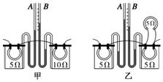
17．小明同学在探究“电流通过导体产生热的多少与什么因素有关”时，采用如图所示的实验装置，请观察甲、乙两图并回答下列问题：
（1）该实验是通过观察两个U形管中 的变化，来比较电流通过电阻丝产生热量的多少，应用了物理学中 物理方法
（2）在甲图实验中，若通电时间相同，发现B玻璃管内液面上升较高，这表明：在电流相同、通电时间相同的情况下，导体的 越大，产生的热量越多。
（3）乙图的装置是用来研究电阻丝产生的热量与 的关系，由图中的实验现象可以得到的结论是：在电阻相同、通电时间相同的情况下，通过电阻的 越大，产生的热量越多。小明同学后面将乙实验装置中右侧在容器外的5Ω电阻丝装入容器，待两侧容器内空气温度相同后重新通电一段时间，发现 侧容器内空气吸收热量多（选填A B ）
五、计算题（19分）
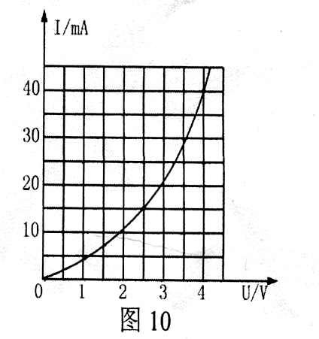
18．（6分）近年来，兴仁市加大对城市景观照明工程建设，夜晚的大街小巷繁星点点、如梦如幻。景观照明大多使用的是用发光二极管制成的LED灯，它具有发光效率高、使用寿命长、节能等优点，如图是某种LED灯的I--U图象。试求：
(1）当LED灯两端的电压为4V时，工作lmin消耗的电能是多少焦耳？
(2）把该LED灯与R＝50Ω的定值电阻串联，当R的电功率为 0.08W时，LED灯的电功率是多少瓦？

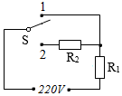
19．（6分）图为电热水器的简化电路，它有加热和保温功能。R₁和R₂是两根电热丝，S为温控开关，1、2为开关的两个触点，当水温低于某个下限温度或高于某个上限温度时，S在两个触点间自动切换，使水温维持在设定的范围。已知热水器的加热功率为400W，保温功率为100W，忽略温度对电阻的影响。
（1）开关与触点1连通时，热水器处于状态；与触点2连通时处于 状态。（填“加热”或“保温”）
（2）求R₁、R₂的阻值大小。

20．（7分）如图所示，小灯泡L标有“6V 3W”的字样，不考虑灯丝电阻的变化，滑动变阻器的最大阻值R为24Ω，电源电压保持不变。当S闭合，S₁、S₂断开，滑片P滑到中点时，小灯泡恰好正常发光。保持滑片P的位置不变，闭合S、S₁、S₂，发现电流表的示数变化了1A．求：
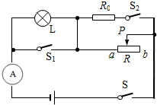
（1）小灯泡正常发光时的电流。（2）电源电压。
（3）当开关S、S₁、S₂都闭合时，电路消耗总功率的最小值。

